ТЕХНОЛОГИЧЕСКАЯ КАРТА УРОКА БИОЛОГИИ
Тема «Внутренняя среда организма. Кровь, ее состав и функции.
Лабораторная работа «Изучение микроскопического строения крови (микропрепараты крови человека и лягушки)»
Выполнила: Птицына Татьяна Викторовна, учитель биологии МОБУ СШ №2 г. Гаврилов-Ям

Этап урока | Деятельность учителя | Деятельность учащихся | Методическое обоснование |  |  |  |  |  | Результат взаимодействия (сотрудничества)
 |  |  | инструментарий учителя |  | Формируемые УУД
 |  |  | технологии, методы и приёмы | дидактический материал | личностные | познавательные | коммуникативные | регулятивные
V. Первичное закрепление изученного материала. Освоение способа действия с полученными знаниями в практической деятельности. | Организует выполнение лабораторной работы  «Изучение микроскопического строения крови (микропрепараты крови человека и лягушки)».  Устанавливает осознанность восприятия, проводит первичное обобщение, побуждает к высказыванию своего мнения. Контролирует выполнение работы.  Наводящими вопросами помогает выявить причинно-следственные связи между строением клеток крови и выполняемыми ими функциями. Акцентирует внимание обучающихся на конечных результатах учебной деятельности на уроке.  - Что обеспечивает дисковидная, двояковогнутая форма эритроцитов? | Рассматривают клетки крови под микроскопом, сравнивают строение эритроцитов человека и лягушки. Выполняют задание по ЕНГ по результатам работы. (приложение 1). Участвуют в обсуждении итогов лабораторной работы.  Формулируют выводы, закрепляют то, что узнали на уроке. | групповая практические(составление схем, поиск информации); дедуктивные (анализ, применение знаний, обобщение). | Инструкции для выполнении работы (дифференцированные), микроскопы световые и цифровые, микропрепараты «Клетки крови человека» и «Клетки крови лягушки». | Мотивация к получению новых знаний, дальнейшему изучению естественных наук; любознательность и интерес к изучению природы методами естественных наук, нравственно-этическое оценивание усваиваемого содержания; интеллектуальные и творческие способности. | Установление причинно-следственных связей, умение анализировать, классифицировать свои знания, умение осознанно строить речевые высказывания. | Умение доказывать свою точку зрения, умение сотрудничать со сверстниками и учителем, контроль коррекции, оценка действий партнера. | Регуляция своей деятельности, используя устную инструкцию, осознание каждым обучающимся, что усвоено и выявление возможных пробелов, умение оценивать себя и свою работу, контроль, коррекция. | Сформированность представлений о внутренней среде организма; знание функций крови, ее состава; умение называть отличия плазмы и крови.
VI. Рефлексия учебной деятельности. | Задает вопросы: - Что нового вы узнали на уроке?  - Какие затруднения у вас возникли при работе на уроке? | Отвечают на вопросы. Формулируют выводы на основе наблюдений, высказывают свое мнение и позицию. Выполняют задание по формированию ЕНГ (приложение 2) | Фронтальная и групповая | Распечатанные задания по ЕНГ | Мотивация к получению новых знаний, дальнейшему изучению естественных наук; любознательность и интерес к изучению природы методами естественных наук | Умение анализировать, оценивать и обобщать знания при работе с учебником, таблицами | Учатся слушать товарища и обосновывать свое мнение/, владение монологической речью, умение точно и полно выражать свои мысли. | Самооценка и взаимооценка результатов учебной деятельности, коррекция | Комплексное применение знаний, умений, навыков.

ПРИЛОЖЕНИЕ 1

Задание после выполнения практической работы
Эритроци́ты (от греч. ἐρυθρός — красный и κύτος — вместилище, клетка), также известные под названием кра́сные кровяны́е тельца́. Они насыщаются кислородом в лёгких и разносят его по всему телу. Цитоплазма эритроцитов богата гемоглобином — пигментом красного цвета, содержащим двухвалентный ион железа, который способен связывать кислород и придаёт эритроцитам красный цвет.
Человеческие эритроциты – очень маленькие эластичные клетки дисковидной двояковогнутой формы диаметром от 7 до 10 мкм. Размер и эластичность помогают им при движении по капиллярам, их форма обеспечивает большую площадь поверхности, что облегчает газообмен. В 1 мм³ крови их содержится до 5 миллионов. Срок их жизни – 100-120 дней. Старые эритроциты разрушаются в печени и селезенке. А новые эритроциты образуются в красном костном мозге. По мере созревания эритроциты млекопитающих теряют свои ядра.
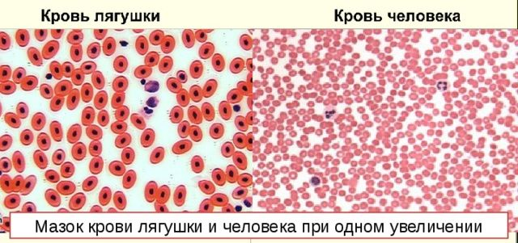
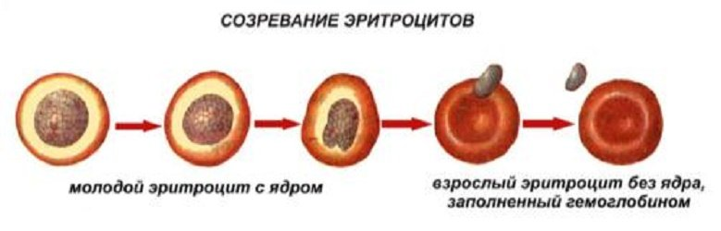
Рисунок 5.

Сравните микрофотографии крови лягушки и человека. Чьи эритроциты переносят больше кислорода? Обоснуйте свой ответ.

ОЦЕНКА ВЫПОЛНЕНИЯ ЗАДАНИЯ
Ответ принимается полностью – 2 балл.
Критерии оценивания: Эритроциты человека переносят больше кислорода, чем эритроциты лягушки. Ввиду меньшего размера их суммарная масса в 1 мм³ крови больше и больше площадь поверхности. Они содержат больше гемоглобина, так как у них отсутствует ядро.
Ответ принимается частично – 1 балл.
Указаны эритроциты человека, но не дано объяснение.
Или дано без обоснования, например, «Эритроциты человека мельче».
Ответ не принимается: другие ответы или ответ отсутствует.
Тип вопроса: с открытым свободно-констуируемым ответом
Компетенция: научное объяснение явлений
Содержание: системы живой природы
Область применения: окружающая среда
Контекст: личностный
Когнитивный уровень: средний

ПРИЛОЖЕНИЕ 2
Задание по ЕНГ
В теле человека кровь занимает примерно 6% от общей массы. Кровь – это жидкая соединительная ткань. Чтобы доказать это, достаточно рассмотреть кровь под микроскопом. Невооруженному глазу она кажется однородной жидкостью красного цвета, но при большом увеличении хорошо видны её составляющие компоненты: в жидкой плазме находятся клетки – форменные элементы. Кровь циркулирует по замкнутой системе сосудов и непосредственно с другими тканями тела не сообщается.
Вопрос: на основании каких данных кровь причисляют к тканям?
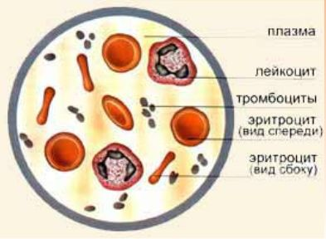
Рисунок 1. Кровь под микроскопом
Выберите правильный ответ:
- Кровь – жидкость красного цвета.
- Кровь циркулирует по сосудам.
- Составляющая часть крови – клетки.
- Кровь непосредственно с другими тканями тела не сообщается.
ОЦЕНКА ВЫПОЛНЕНИЯ ЗАДАНИЯ
Ответ принимается полностью – 1 балл.
Ответ 3. Составляющая часть крови – клетки.
Ответ не принимается: другие ответы или ответ отсутствует.
Тип вопроса: с выбором одного правильного ответа
Компетенция: научное объяснение явлений
Содержание: системы живой природы
Область применения: окружающая среда
Контекст: личностный
Когнитивный уровень: низкий

